**Lampiran 1**

**RENCANA PELAKSANAAN PEMBELAJARAN**

**SIKLUS I PERTEMUAN I**

**Sekolah : SDN INPRES BAWAKARAENG**

**Mata Pelajaran : Ilmu Pengetahuan Alam**

**Kelas / Semester : V (Lima) / II (Dua)**

**Materi : Gaya**

**Alokasi Waktu : 2 x 35 Menit**

**KKM : 70**

1. **Standar Kompetensi**

5.Memahami hubungan antara gaya, gerak dan energi, serta fungsinya.

1. **Kompetensi Dasar**

5.1 Mendeskripsikan hubungan antargaya gerak, dan energi melalui percobaan (gaya gravitasi, gaya gesek, dan gaya magnet)

1. **Indikator**
2. Kognitif
3. Produk

* Mendeskripsikan gaya gravitasi.
* Mendeskripsikan gaya gesek.
* Mendeskripsikan gaya magnet.
* Mendeskripsikan hubungan gaya gravitasi, gaya gesek, dan gaya magnet.

1. Proses

* Melakukan percobaan gaya gravitasi.
* Melakukan percobaan gaya gesek.
* Melakukan percobaan gaya magnet.

1. Afektif
2. Karakter

Jujur, teliti, bertanggung jawab.

1. Keterampilan sosial

Berbicara dan menyambung ide.

1. **Tujuan Pembelajaran**
2. Kognitif
3. Produk

* Melalui metode kerja kelompok murid dapat mendeskripsikan gaya gravitasi.
* Melalui metode kerja kelompok murid dapat mendeskripsikan gaya gesek.
* Melalui metode kerja kelompok murid dapat mendeskripsikan gaya magnet.

1. Proses

* Melalui metode kerja kelompok murid dapat melakukan percobaan gaya gravitasi.
* Melalui metode kerja kelompok murid dapat melakukan percobaan gaya gesek.
* Melalui metode kerja kelompok murid dapata melakukan percobaan gaya magnet.

1. Afektif
2. Karakter
3. Murid dapat berlaku jujur pada saat mengerjakan tugas.
4. Murid dapat berlaku teliti pada saat mengerjakan tugas.
5. Murid dapat bertanggung jawab atas tugas yang di berikan.
6. Keterampilan sosial
7. Murid dapat berbicara tentang hasil percobaan.
8. Murid dapat menyambung ide dari teman maupun guru .
9. **Materi Pokok**

Gaya, gerak dan Energi

1. **Model dan Metode Pembelajaran**

Model : Model *Group Investigaton*

Metode : Ceramah bervariasi, berkelompok, diskusi, demonstrasi dan tanya

jawab.

1. **Sumber Belajar dan Media Pembelajaran**

Sumber : Sulistyowati, Sukarno. 2009. *Ilmu pengetahuan alamuntuk sekolah dasar kelas V .* Jakarta: Pusat perbukuan, Depertemen Pendidikan Nasional.

Media : Alat peraga.

1. **Kegiatan Pembelajaran**
2. Kegiatan Awal

|  |  |  |
| --- | --- | --- |
| No | Kegiatan | Waktu |
| 1.  2.  3.  4.  5. | Menyiapkan murid untuk belajar  Mengecek kehadiran murid  Mengadakan apresepsi  Menyampaikan tujuan pembelajaran  Mengelompokkan murid | ± 10 Menit |

1. Kegiatan Inti

|  |  |  |
| --- | --- | --- |
| No | Kegiatan | Waktu |
| 1.  2.  3.  4.  5.  6. | Mengidentifikasi topik tentang gaya.  Merencanakan tugas kerjasama yang akan di laksanakan terkait gaya gesek, gaya gravitasi, dan gaya magnet.  Melaksankan investigasi, menganalisis, dan mensintesis.  Menyiapkan hasil akhir.  Mempresentasekan hasil pengamatan.  Evaluasi. | **±** 50 menit |

1. Kegiatan akhir

|  |  |  |
| --- | --- | --- |
| No | Kegiatan | Waktu |
| 1.  2  3. | Guru bersama murid menyimpulkan materi pembelajaran  Pesan-pesan moral  Salam penutup | ± 10 Menit |

1. **Penilaian**
2. Teknik Penilaian : Tertulis dan tidak tertulis
3. Alat Penelitian : Instrumen soal dan pengamatan langsung
4. Instrumen Penilaian : Terlampir
5. Kunci jawaban : Terlampir
6. Pedoman Penskoran : Terlampir

Makassar, 2016

Guru Kelas V Observer

Devi Permata Sukma, S.Pd Nurhidayat

NIM. 1247040029

Mengetahui

Kepala Sekolah SD Inpres Bawakaraeng

Yahya. S.Pd

NIP. 19630510 198611 1 002

**Lampiran 2**

**MATERI**

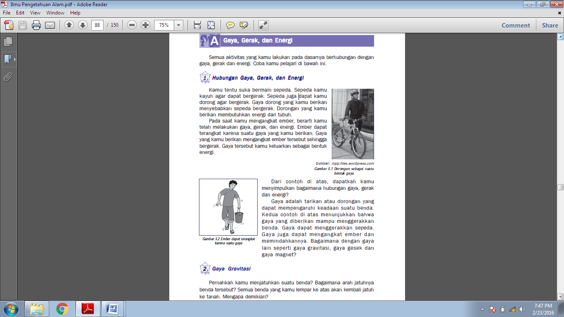

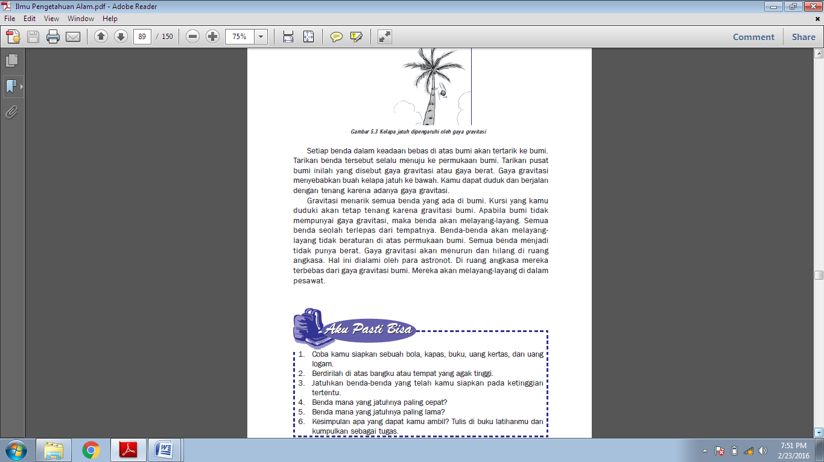

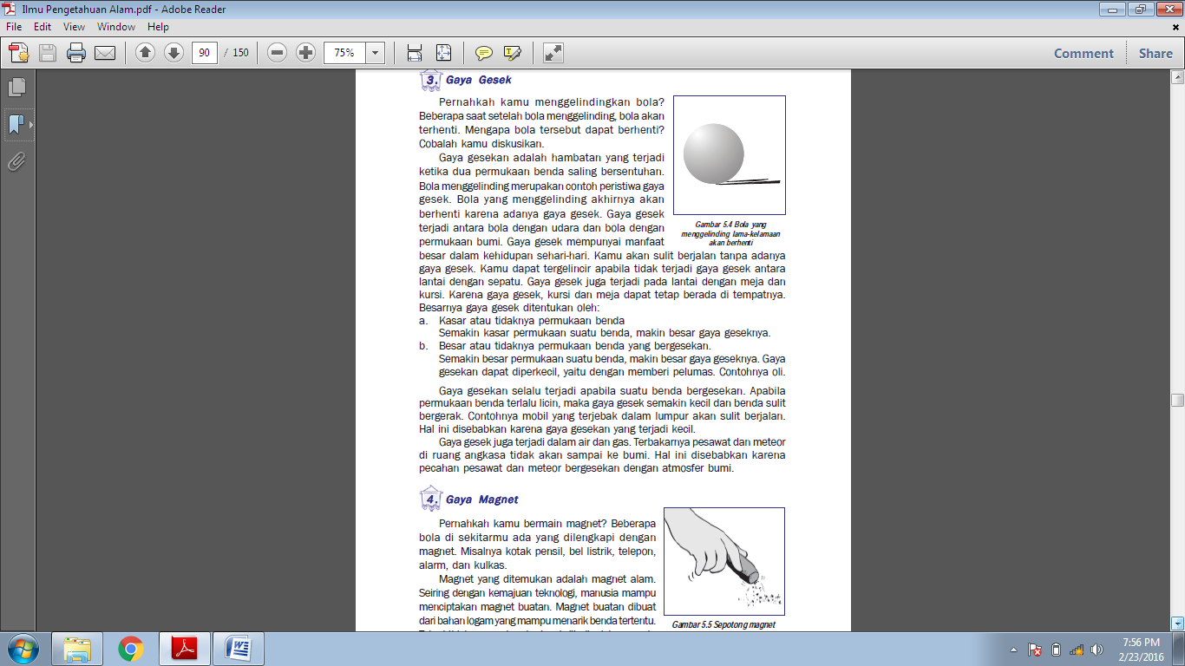

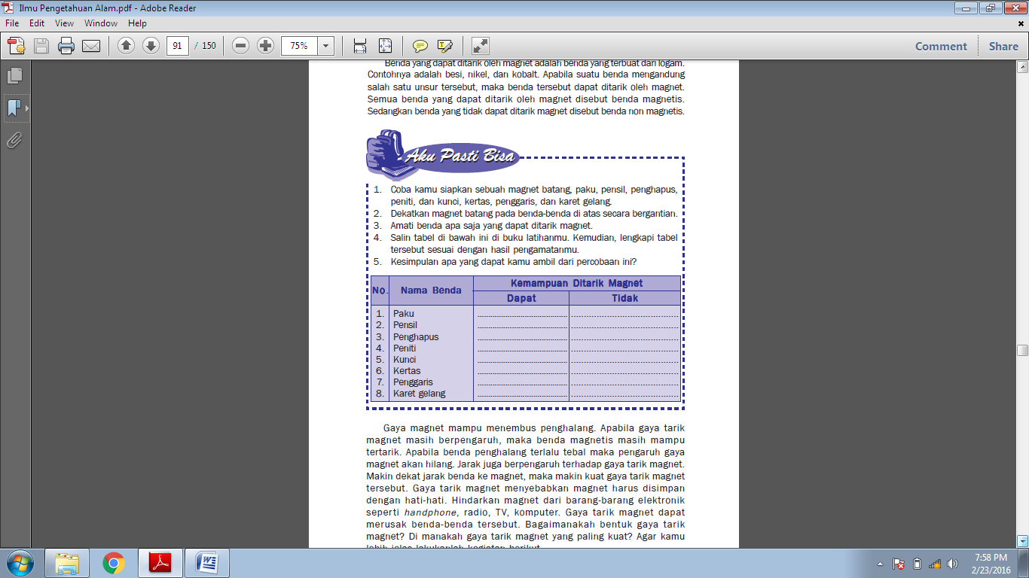

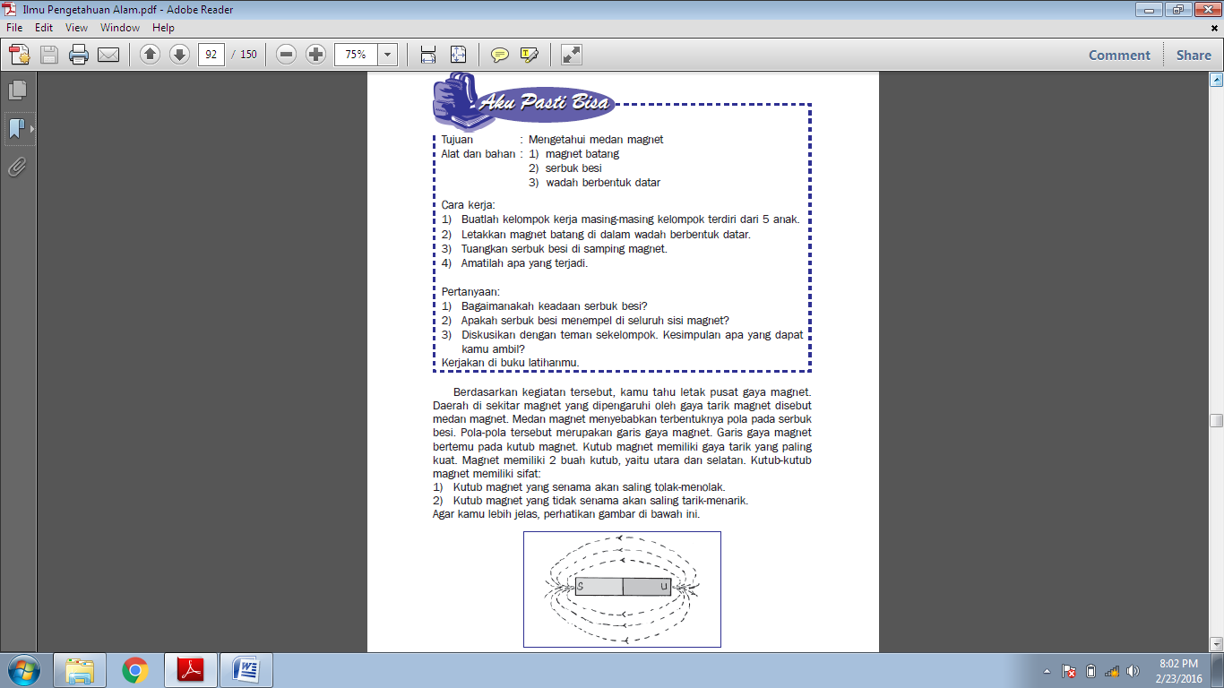

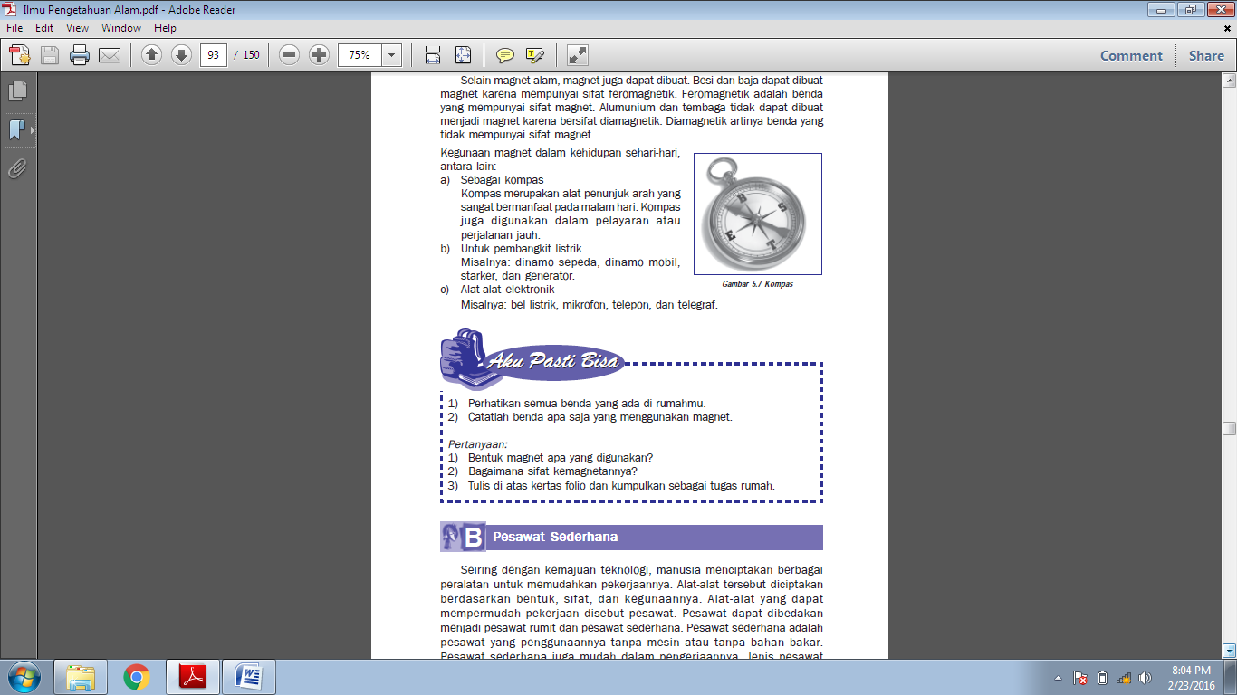

**Lampiran 3**

**RENCANA PELAKSANAAN PEMBELAJARAN**

**SIKLUS I PETEMUAN II**

**Satuan Pendidikan : SD Inpres Bawakaraeng**

**Mata Pelajaran : Ilmu Pengetahuan Alam**

**Kelas/Semester : V (Lima) / II (Dua)**

**Materi : Pesawat Sederhana**

**Alokasi Waktu : 2 x 35 Menit**

1. **Standar Kompetensi**

5. Memahami hubungan antara gaya, gerak, dan energi, serta fungsinya.

1. **Kompetensi Dasar**

5.2 menjelaskan pesawat sederhana yang dapat membuat pekerjaan lebih mudah dan lebih cepat.

1. **Indikator**
2. Kognitif

Produk

* Menjelaskan jenis pesawat sederhana
* Menjelaskan fungsi pesawat sederhana
  1. Proses
* Menganalisis jenis pesawat sederhana
* Menganalisis fungsi pesawat sederhana

1. Afektif
   * 1. Karakter

Jujur, teliti, bertanggung jawab.

* + 1. Keterampilan sosial

Berbicara, dan menyambung ide.

1. **Tujuan Pembelajaran**
2. Kognitif
   * + 1. Produk

* Melalui metode kerja kelompok murid dapat menjelaskan jenis pesawat sederhana
* Melalui metode kerja kelompok murid dapat menjelaskan fungsi pesawat sederhana
  + - 1. Proses
* Melalui metode kerja kelompok murid dapat menganalisis jenis pesawat sederhana
* Melalui metode kerja kelompok murid dapat menganalisis fungsi pesawat sederhana.

1. Afektif `
   * + - 1. Karakter
         2. Murid dapat berlaku jujur pada saat mengerjakan tugas.
         3. Murid dapat berlaku teliti pada saat mengerjakan tugas.
         4. Murid dapat bertanggung jawab atas tugas yang diberikan.
         5. Keterampilan sosial

Murid dapat berbicara tentang hasil percobaan.

Murid dapat menyambung ide dari teman maupun guru.

1. **Materi Pembelajaran**

Pesawat Sederhana

1. **Meodel dan Metode Pembelajaran**

Model : Model *Group Investigation*

         Metode  : Ceramah bervariasi, berkelompok, diskusi, demonstrasi dan                            tanya jawab.

1. **Sumber dan Media Pembelajaran**

Sumber Pembelajaran : Ilmu Pengetahuan Alam

Pengarang : Sulistyyowati dan Sukarno

Penerbit/Tahun Terbit : Pusat Perbukuan/2009

Media Pembelajaran : alat praga

1. **Langakah Pembelajaran**
2. Kegiatan Awal

|  |  |  |
| --- | --- | --- |
| **No** | **Kegiatan** | **Waktu** |
| 1.  2.  3.  4. | Menyiapkan murid untuk belajar  Mengadakan apersepsi  Menyampaikan tujuan pembelajaran  Mengelompokkan murid. | ± 10 menit |

* 1. Kegiatan Inti

|  |  |  |
| --- | --- | --- |
| No | Kegiatan | Waktu |
| 1.  2.  3.  4.  5.  6. | Mengidentifikasi topik tentang pesawat sederhana.  Merencanakan tugas kerjasama yang akan di laksanakan terkait pesawat sederhana.  Melaksanakan investigasi, menganalisis dan mensintesis  Menyiapkan hasil akhir  Mempresentasikan hasil pengamatan  Evaluasi | ± 50 menit |

* 1. Kegiatan Akhir

|  |  |  |
| --- | --- | --- |
| No | Kegiatan | Waktu |
| 1.  2.  3. | Guru bersama murid menyimpulkan materipembelajaran  Pesan-pesan moral  Salam penutup. | ± 10 menit |

1. **Penilaian**
2. Teknik penilaian : Tertulis dan tidak tertulis
3. Alat penilaian : Instrumen soal dan pengamatan langsung
4. Instrumen penilaian : Terlampir
5. Kunci jawaban : Terlampir
6. Pedoman penskoran : Terlampir

Makassar, 2016

Guru Kelas V Observer

**Devi Permata Sukma S.Pd Nurhidayat**

NIM:1247040029

Mengetahui,

Kepala Sekolah SD Inpres Bawakaraeng

**Yahya S.pd**

 NIP: 19630510 198611 1 002

**Lampiran 4**

**MATERI**

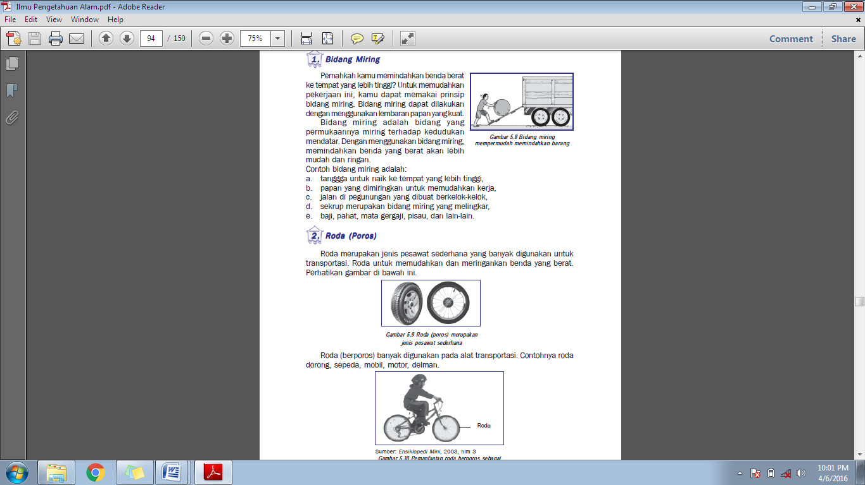

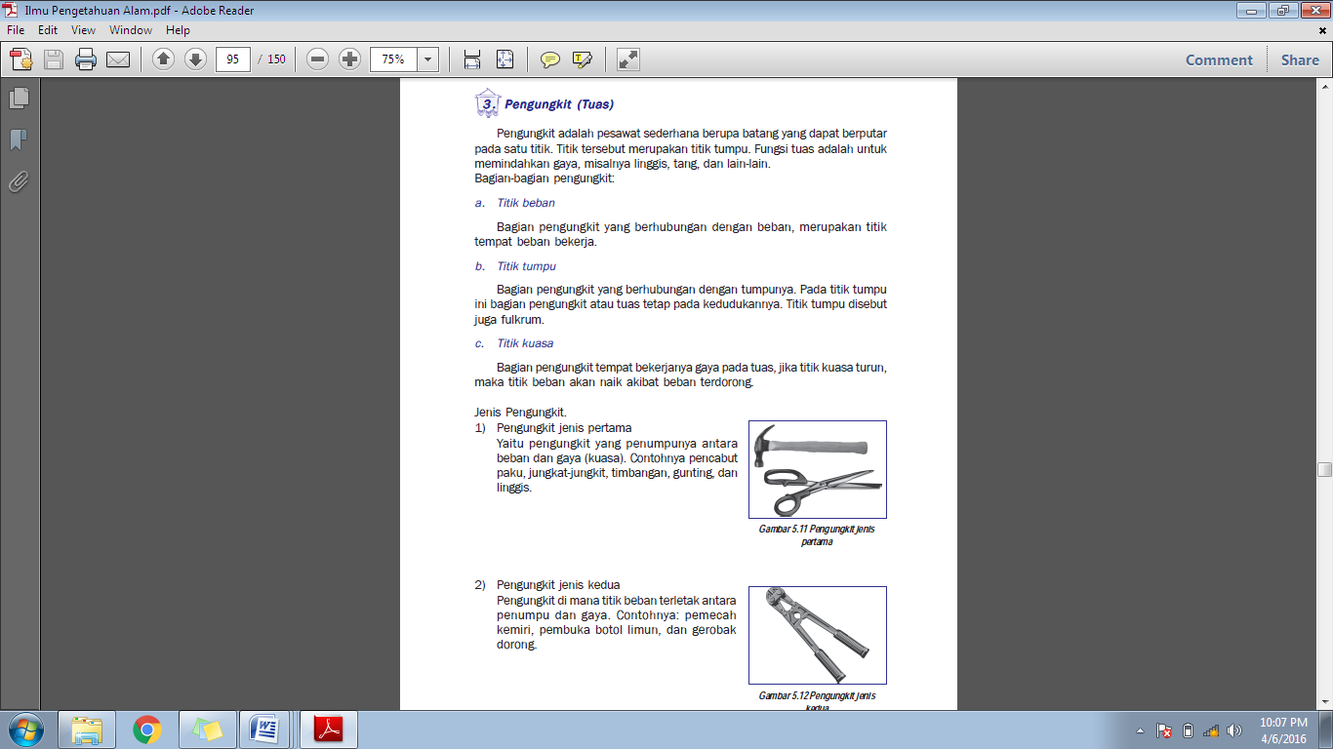

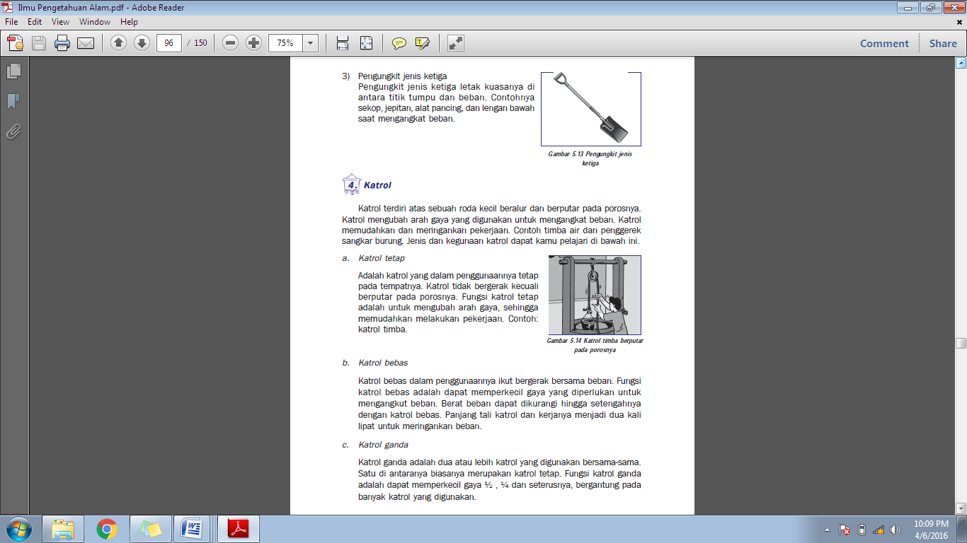

**Lampiran 5**

**RENCANA PELAKSANAAN PEMBELAJARAN**

**SIKLUS II PERTEMUAN I**

**Satuan Pendidikan : SD INPRES BAWAKARAENG**

**Mata Pelajaran : Ilmu Pengetahuan Alam**

**Kelas/Semester : V (Lima) / II (Dua)**

**Materi : Cahaya**

**Alokasi Waktu : 2 x 35 Menit**

1. **Standar Kompetensi**
2. Menerapkan sifat-sifat cahaya melalui kegiatan membuat suatu karya / model
3. **Kompetensi Dasar**
   1. Mendeskripsikan sifat-sifat cahaya.
4. **Indikator**
5. Kognitif
6. Produk

* Meyebutkan sifat-sifat cahaya.

1. Proses

* Mengidentifikasi sifat-sifat cahaya.

1. Afektif
2. Karakter

Jujur, teliti, bertanggung jawab.

1. Keterampilan sosial

Berbicara, dan menyambung ide.

1. **Tujuan Pembelajaran**
2. Kognitif
3. Produk

* Melalui metode kerja sama murid dapat meyebutkan sifat-sifat cahaya.

1. Proses

* Melalui metode kerja sama murid dapat Mengidentifikasi sifat-sifat cahaya.

1. Afektif `
2. Karakter
3. Murid dapat berlaku jujur pada saat mengerjakan tugas.
4. Murid dapat berlaku teliti pada saat mengerjakan tugas.
5. Murid dapat bertanggung jawab atas tugas yang diberikan.
6. Keterampilan sosial
7. Murid dapat berbicara tentang hasil percobaan.
8. Murid dapat menyambung ide dari teman maupun guru.
9. **Materi Pembelajaran**

Sifat-sifat cahaya

1. **Meodel dan Metode Pembelajaran**

Model : Model *Group Investigation*

         Metode   : Ceramah bervariasi, berkelompok, diskusi, demonstrasi dan                              tanya jawab.

1. **Sumber dan Media Pembelajaran**

Sumber Pembelajaran : Ilmu Pengetahuan Alam

Pengarang : Sulistyyowati dan Sukarno

Penerbit/Tahun Terbit : Pusat Perbukuan/2009

Media Pembelajaran : alat praga

1. **Langakah Pembelajaran**
2. Kegiatan Awal

|  |  |  |
| --- | --- | --- |
| **No** | **Kegiatan** | **Waktu** |
| 1.  2.  3.  4. | Menyiapkan murid untuk belajar  Mengadakan apersepsi  Menyampaikan tujuan pembelajaran  Mengelompokkan murid | ± 10 menit |

1. Kegiatan Inti

|  |  |  |
| --- | --- | --- |
| No | Kegiatan | Waktu |
| 1.  2.  3.  4.  5.  6. | Mengidentifikasi topik tentang sifat-sifat cahaya  Merencanakan tugas kerjasama yang di laksanakan terkait sifat-sifat cahaya  Melaksanakan investigasi, menganalisis dan mensintesis  Menyiapkan hasil akhir  Mempresentasikan hasil pengamatan  Evaluasi | ± 50 menit |

1. Kegiatan Akhir

|  |  |  |
| --- | --- | --- |
| No | Kegiatan | Waktu |
| 1.  2.  3. | Guru bersama murid menyimpulkan materi pembelajaran  Pesan-pesan moral  Salam penutup | ± 10 menit |

1. **Penilaian**
2. Teknik penilaian : Tertulis dan tidak tertulis
3. Alat penilaian : Instrumen soal dan pengamatan langsung
4. Instrumen penilaian : Terlampir
5. Kunci jawaban : Terlampir
6. Pedoman penskoran : Terlampi

Makassar, 2016

Guru Kelas V Observer

**Devi Permata Sukma S.Pd Nurhidayat**

NIM:1247040029

Mengetahui,

Kepala Sekolah SD Inpres Bawakaraeng

**Yahya S.pd**

NIP: 19630510 198611 1 002

**Lampiran 6**

**MATERI**

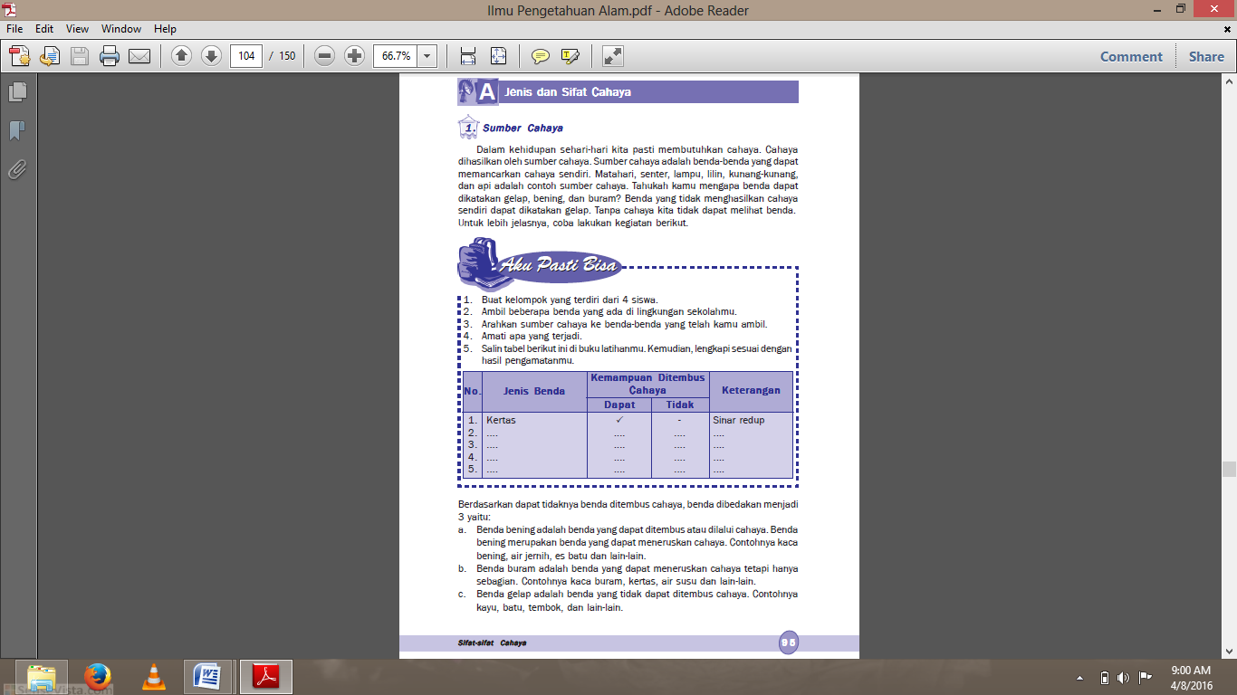

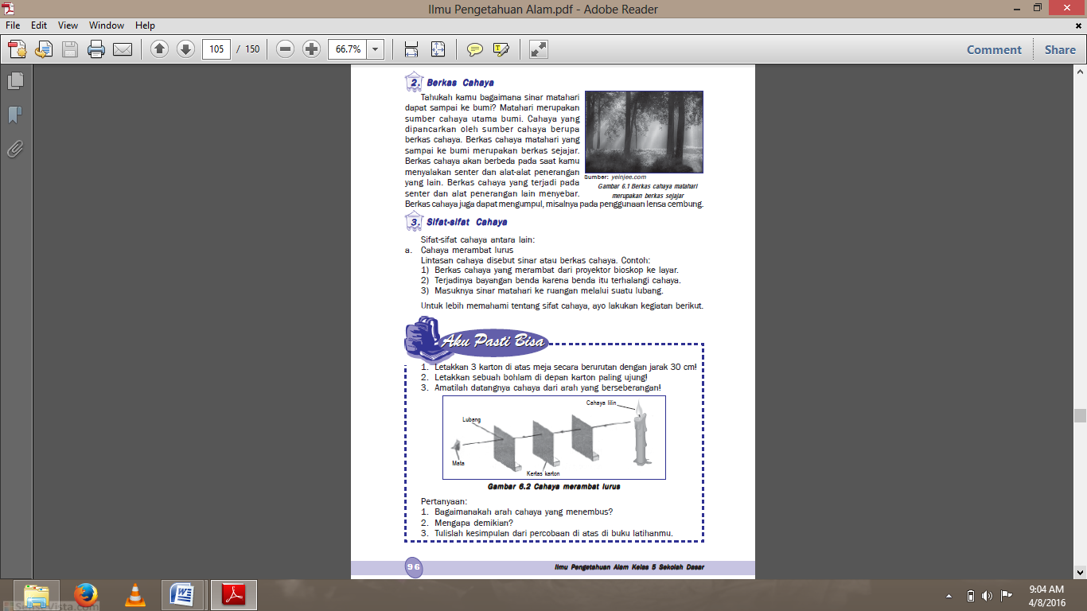

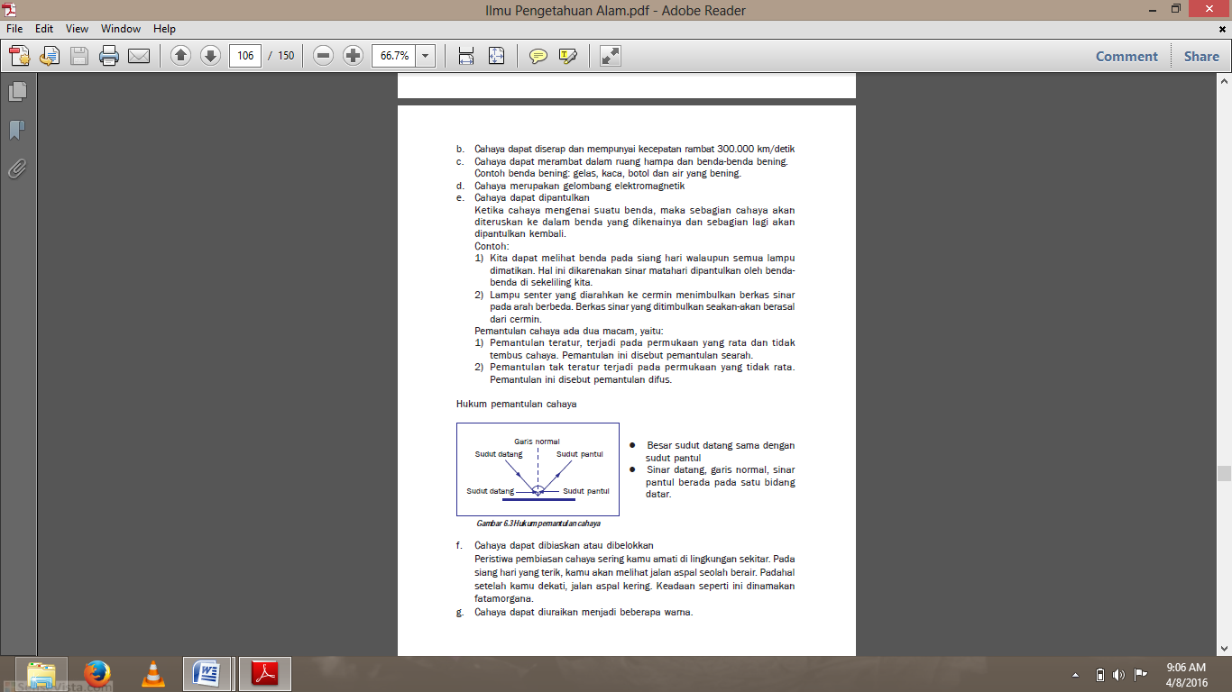

**Lampiran 7**

**RENCANA PELAKSANAAN PEMBELAJARAN**

**SIKLUS II PERTEMUAN II**

**Satuan Pendidikan : SD INPRES BAWAKARAENG**

**Mata Pelajaran : Ilmu Pengetahuan Alam**

**Kelas/Semester : V (Lima) / II (Dua)**

**Materi : Cahaya**

**Alokasi Waktu : 2 x 35 Menit**

1. **Standar Kompetensi**
2. Menerapkan sifat-sifat cahaya melalui kegiatan membuat suatu karya / model
3. **Kompetensi Dasar**
   1. Membuat suatu karya / model, misalnya periskop atau lensa dari bahan sederhana dengan menerapkan sifat-sifat cahaya.
4. **Indikator**
5. Kognitif
   1. Produk

* Menghasilkan karya yang menunjukkan sifat-sifat cahaya.

1. Proses

* Membuat karya yang menunjukkan sifat-sifat cahaya.

1. Afektif
   * 1. Karakter

Jujur, teliti, bertanggung jawab.

2. Keterampilan sosial

Berbicara, dan menyambung ide.

1. **Tujuan Pembelajaran**
2. Kognitif
   1. Produk

* Melalui metode kerja sama murid dapat menghasilkan karya yang menunjukkan sifat-sifat cahaya.

2. Proses

* Melalui metode kerja sama murid dapat membuat karya yang menunjukkan sifat-sifat cahaya

1. Afektif
   * 1. Karakter
2. Murid dapat berlaku jujur pada saat mengerjakan tugas.
3. Murid dapat berlaku teliti pada saat mengerjakan tugas.
4. Murid dapat bertanggung jawab atas tugas yang diberikan.
   1. Keterampilan sosial
   2. Murid dapat berbicara tentang hasil percobaan.
   3. Murid dapat menyambung ide dari teman maupun guru.
5. **Materi Pembelajaran**

Penerapan sifat-sifat cahaya.

1. **Meodel dan Metode Pembelajaran**

Model : Model *Group Investigation*

Metode   : Ceramah bervariasi, berkelompok, diskusi, demonstrasi dan                              tanya jawab.

1. **Sumber dan Media Pembelajaran**

Sumber Pembelajaran : Ilmu Pengetahuan Alam

Pengarang : Sulistyyowati dan Sukarno

Penerbit/Tahun Terbit : Pusat Perbukuan/2009

Media Pembelajaran : alat praga

1. **Langakah Pembelajaran**
2. Kegiatan Awal

|  |  |  |
| --- | --- | --- |
| **No** | **Kegiatan** | **Waktu** |
| 1.  2.  3.  4. | Menyiapkan murid untuk belajar  Mengadakan apersepsi  Menyampaikan tujuan pembelajaran  Mengelompokkan murid | ± 10 menit |

1. Kegiatan Inti

|  |  |  |
| --- | --- | --- |
| No | Kegiatan | Waktu |
| 1.  2.  3.  4.  5.  6. | Mengidentifikasi topik tentang menghasilkan karya yang menunjukkan sifat-sifat cahaya.  Merencanakan tugas kerjasama yang di laksanakan terkait karya yang menunjukkan sifat-sifat cahaya.  Melaksanakan investigasi, menganalisis dan mensintesis  Menyiapkan hasil akhir  Mempresentasikan hasil pengamatan  Evaluasi | ± 50 menit |

1. Kegiatan Akhir

|  |  |  |
| --- | --- | --- |
| No | Kegiatan | Waktu |
| 1.  2.  3. | Guru bersama siswa menyimpulkan materi pembelajaran  Pesan-pesan moral  Salam penutup. | ± 10 menit |

1. **Penilaian** 
   1. Teknik penilaian : Tertulis dan tidak tertulis
   2. Alat penilaian : Instrumen soal dan pengamatan langsung
   3. Instrumen penilaian : Terlampir
   4. Kunci jawaban : Terlampir
   5. Pedoman penskoran : Terlampir

Makassar, 2016

Guru Kelas V Observer

**Devi Permata Sukma S.Pd Nurhidayat**

NIM:1247040029

Mengetahui,

Kepala Sekolah SD Inpres Bawakaraeng

**Yahya S.pd**

NIP: 19630510 198611 1 002

**Lampiran 8**

**MATERI**

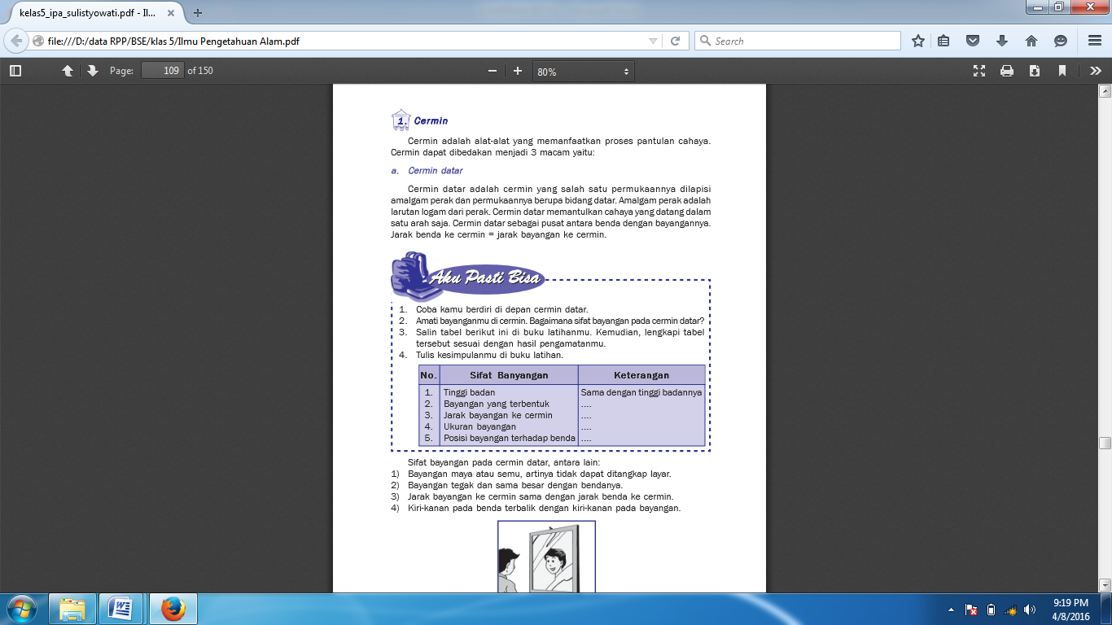

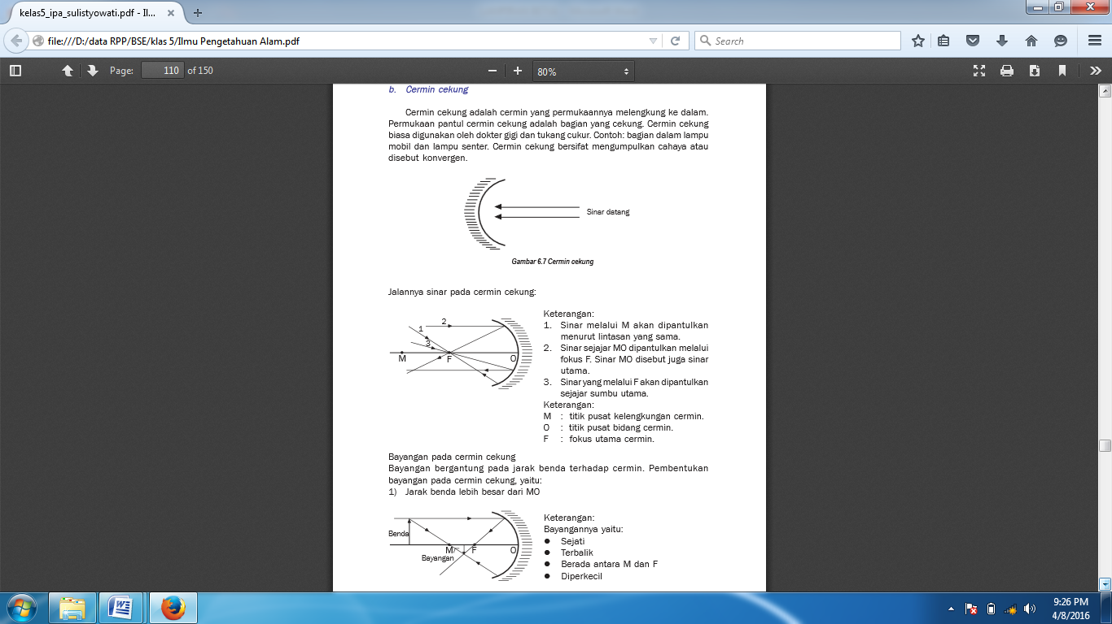

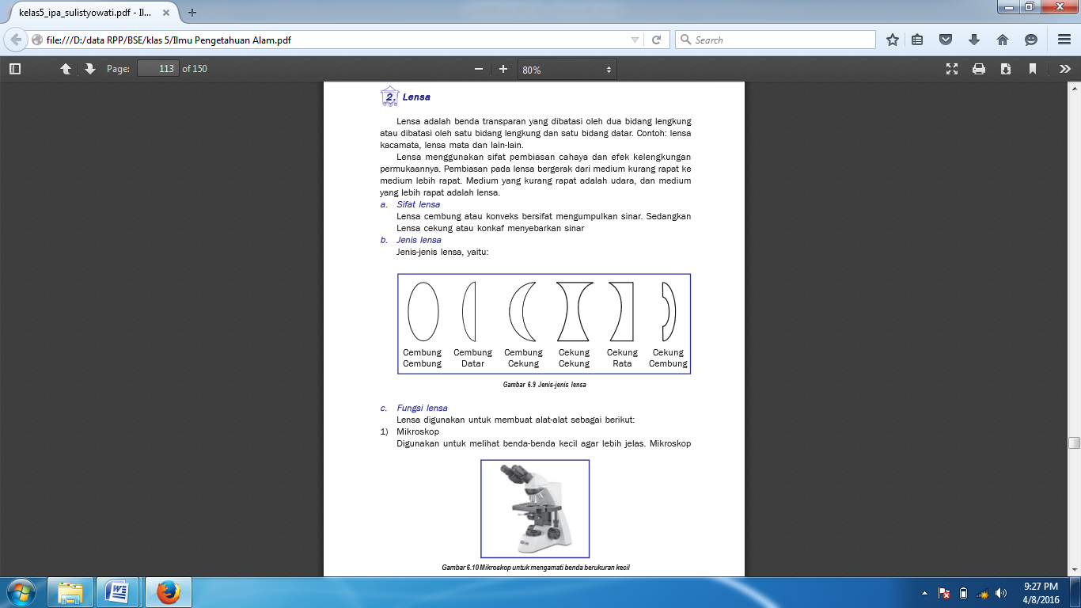

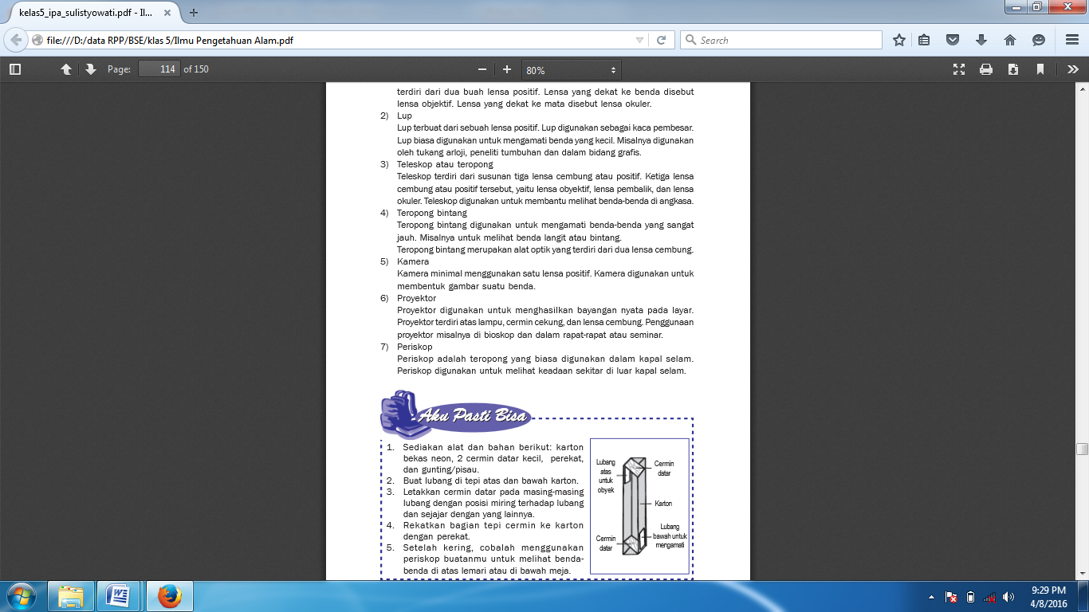

**Lampiran 9**

**LKM**

**(LEMBAR KERJA MURID)**

**SIKLUS I PERTEMUAN I**

Nama Kelompok                :

Nama Anggota Kelompok : 1)

2)

3)

4)

5)

Kelas                                   :

**Tujuan:**

Melakukan percobaan untuk mengetahui apakah ada benda yang tidak jatuh ke bumi jika dilepaskan dari atas?

**Alat dan Bahan:**

* Peniti - Pensil
* Paku - Uang logam
* Kertas - Batu kerikil
* Karet penghapus - Kelereng
* Klip kertas - Mistar

**Langkah Kegiatan:**

1. Sambil berdiri, julurkanlah tanganmu kedepan
2. Peganglah satu benda. Lalu, lepaskanlah.
3. Lakukan cara yang sama pada seluruh benda lainnya.
4. Amatilah, apakah benda-benda tersebut jatuh menuju kebawah.

**Pertanyaan :**

1. Adakah gerak benda yang tidak menuju kebawah?
2. Apakah yang menyebabkan benda-benda tersebut selalu menuju ke bawah?
3. Tuliskanlah kesimpulanmu

**Lampiran 10**

**LKM**

**(LEMBAR KERJA MURID)**

**SIKLUS I PERTEMUAN I**

Nama Kelompok                :

Nama Anggota Kelompok : 1)

2)

3)

4)

5)

Kelas                                   :

**Tujuan:**

Melakukan percobaan untuk mengetahui benda-benda apa sajakah yang di tarik magnet?

**Alat dan Bahan:**

* Sebuah nagnet - Pensil
* Peniti - Paku
* Klip kertas - Uang logam
* Kertas - Batu kerikil
* Karet penghapus - Mistar

**Langkah Kegiatan:**

1. Letakkan semua benda di atas meja. Usahakan jarak antar benda cukup jauh. (misalnya selebar telapak tanganmu)
2. Dekatkan magnet ke tiap benda (satu persatu)
3. Catatlah hasilnya dalam tabel berikut. Setelah itu, lepaskanlah benda dan letakkan kembali di tempatnya.

**Tabel** Benda-benda yang Dapat dan Tidak dapat Ditarik oleh Magnet

|  |  |  |  |
| --- | --- | --- | --- |
| **No** | **Nama Benda** | **Tertarik Magnet** | **Tidak Tertarik Magnet** |
| 1 | Sebuah magnet |  |  |
| 2 | Peniti |  |  |
| 3 | Mata klip |  |  |
| 4 | Kertas |  |  |
| 5 | Karet penghapus |  |  |
| 6 | Pensil |  |  |
| 7 | Paku |  |  |
| 8 | Uang logam |  |  |
| 9 | Batu kerikil |  |  |
| 10 | Mistar |  |  |

**Pertanyaan :**

1. Benda apa sajakah yang dapat ditarik oleh magnet?
2. Benda apa sajakah yang tidak dapat ditarik oleh magnet?
3. Terbuat dari bahan apakah benda-benda yang ditarik oleh magnet?
4. Terbuat dari bahan apakah benda-benda yang tidak dapat ditarik oleh magnet?
5. Tuliskanlah kesimpulanmu !

**Lampiran 11**

**LKM**

**(LEMBAR KERJA MURID)**

**SIKLUS I PERTEMUAN I**

Nama Kelompok                :

Nama Anggota Kelompok : 1)

2)

3)

4)

5)

Kelas                                   :

**Tujuan:**

Melakukan percobaan Bagaimana jika antara magnet dan benda magnetis diberi penghalang?

**Alat dan Bahan:**

* Sebuah magnet - Selembar plastik
* Klip kertas
* Selembar karton manila
* Selembar kardus
* Beberapa buku tulis

**Langkah Kegiatan:**

1. Peganglah selembar karton manila dengan tangan kirimu. Usahakan kamu dapat meletakkan sebuah klip kertas di atasnya.
2. Peganglah magnet dengan tangan kananmu. Tempel dan geser-geserlah magnet di sisi bawah karton. Amatilah yang terjadi pada klip kertas itu.
3. Dengan cara yang sama, gantilah selembar karton tadi dengan benda yang lain seperti plastik atau kardus.
4. Dengan cara yang sama, gantilah penghalang dengan sebuah buku tulis. Apakah klip kertas terpengaruh magnet? Tambahkan ketebalan penghalang dengan buku tulis lainnya. Amatatilah yang terjadi
5. Catatlah ada tidaknya pengaruh magnet pada semua hasil percobaanmu. Jika Ya, berilah tanda (**√ )** dalam tabel berikut.

**Tabel** Benda-benda yang Dapat dan Tidak dapat Ditarik oleh Magnet

|  |  |  |
| --- | --- | --- |
| **No** | **Penghalang** | **Apakah Klip Terpengaruh Magnet?** |
| **1** | Selembar karton |  |
| **2** | Kardus |  |
| **3** | Buku tulis |  |
| **4** | Selembar plastik |  |

**Pertanyaan :**

1. Apakah ada pengaruh magnet terhadap klip kertas ketika diberi penghalang karton, kardus, dan buku tulis?
2. Berapa jumlah buku tulis yang menjadi penghalang sehingga pengaruh magnet hilang?
3. Tuliskanlah kesimpulanmu !

**Lampiran 12**

**LKM**

**(LEMBAR KERJA MURID)**

**SIKLUS I PERTEMUAN I**

Nama Kelompok                :

Nama Anggota Kelompok : 1)

2)

3)

4)

5)

Kelas                                   :

**Tujuan:**

Melakukan percobaan untuk mengetahui adakah gaya lain yang mempengaruhui gerak jatuh?

**Alat dan Bahan:**

* Dua buah kursi
* Kelereng
* Bulu ayam

**Langkah Kegiatan:**

1. Letakkan kedua kursi berdekatan.
2. Kamu dan temanmu duduk di kursi.
3. Kamu memegang kelereng dan temanmu memegang bulu ayam.
4. Satu lagi temanmu bertugas mengamati gerak jatuh kedua benda tersebut
5. Dengan aba-aba dari temanmu yang bertugas mengamati, jatuhkanlah kelereng dan bulu ayam secara bersamaan.
6. Diskusikanlah hasil kegiatan bersama kelompokmu.

**Pertanyaan :**

1. Benda apakah yang sampai di lantai lebih cepat?
2. Benda apakah yang sampai dilantai lebih lambat?
3. Apakah gerak jatuh kelereng lebih cepat dibanding gerak jatuh bulu?
4. Tuliskanlah kesimpulanmu !

**Lampiran 13**

**LKM**

**(LEMBAR KERJA MURID)**

**SIKLUS I PERTEMUAN I**

Nama Kelompok                :

Nama Anggota Kelompok : 1)

2)

3)

4)

5)

Kelas                                   :

**Tujuan:**

Melakukan percobaan untuk mengetahui dimana gaya magnet yang paling kuat?

**Alat dan Bahan:**

* Magnet batang
* Beberapa klip kertas dari besi

**Langkah Kegiatan:**

1. Letakkan magnet batang di atas meja datar
2. Taburkan beberapa klip kertas ke atas magnet batang.

**Pertanyaan :**

1. Apakah klip menempel di seluruh sisi magnet?
2. Apakah yang meneyebabkan demikian?
3. Tuliskanlah kesimpulanmu!

**Lampiran 14**

**LKM**

**(LEMBAR KERJA MURID)**

**SIKLUS I PERTEMUAN I**

Nama Kelompok                :

Nama Anggota Kelompok : 1)

2)

3)

4)

5)

Kelas                                   :

**Tujuan:**

Melakukan percobaan untuk mengetahui cara pembuatan magnet secara induksi.

**Alat dan Bahan:**

* Magnet
* Beberapa klip kertas dari besi atau jarum

**Langkah Kegiatan:**

1. Dekatkan magnet kesebuah klip kertas.
2. Setelah itu, dekatkan klip kertas yang tertempel kemagnet itu ke beberapa klip kertas lainnya. Amati yang terjadi.

**Pertanyaan :**

1. Apa yang terjadi dengan klip-klip kertas yang lain?
2. Jadi, dengan cara bagaimanakah magnet dapat dibuat?
3. Tuliskanlah kesimpulanmu!

**Lampiran 15**

**LKM**

**(LEMBAR KERJA MURID)**

**SIKLUS I PERTEMUAN II**

Nama Kelompok                :

Nama Anggota Kelompok : 1)

2)

3)

4)

5)

Kelas                                   :

**Tujuan:**

Melakukan percobaan untuk mengetahui cara kerja tuas golongan pertama .

**Alat dan bahan:**

* Kaleng cat yang tertutup
* Sendok

**Cara Kerja:**

1. Letakkan kaleng bertutup di atas meja.
2. Dengan menggunakan ujung jarimu, cobalah membuka tutup kaleng tersebut. Ingat jangan memaksakan diri jika mengalami kesulitan.
3. Rapatkan tutup kaleng tersebut. Sekarang cobalah membukanya dengan menggunakan ujung sendok

**Pertanyaan:**

1. Apakah kamu berhasil membuka tutup kaleng dengan ujung jarimu ?
2. Apakah kamu berhasil membuka tutup kaleng dengan ujung sendok?
3. Manakah yang lebih muda, menggunakan ujung jari atau ujung sendok?
4. Tuliskanlah kesimpulanmu!

**Lampiran 16**

**LKM**

**(LEMBAR KERJA MURID)**

**SIKLUS I PERTEMUAN II**

Nama Kelompok                :

Nama Anggota Kelompok : 1)

2)

3)

4)

5)

Kelas                                   :

**Tujuan:**

Melakukan percobaan untuk mengetahui cara kerja tuas golongan pertama .

**Alat dan bahan:**

* Kertas
* Gunting

**Cara Kerja:**

1. Sediakanlah alat dan bahannya
2. Dengan menggunakan tanganmu, cobalah membagi dua kertas tersebut.
3. Kemudian ambillah keras yang baru. Sekarang cobalah membagi dua kertas tersebut menggunakan gunting.

**Pertanyaan:**

1. Apakah kamu berhasil membagi dua kertas tersebut dengan menggunakan tangan ?
2. Apakah kamu berhasil membagi dua kertas tersebut dengan menggunakan gunting?
3. Manakah yang lebih muda dan rapi, menggunakan tangan atau gunting?
4. Tuliskanlah kesimpulanmu!

**Lampiran 17**

**LKM**

**(LEMBAR KERJA MURID)**

**SIKLUS I PERTEMUAN II**

Nama Kelompok                :

Nama Anggota Kelompok : 1)

2)

3)

4)

5)

Kelas                                   :

**Tujuan:**

Melakukan percobaan untuk mengetahui cara kerja tuas golongan ketiga

**Alat dan bahan:**

* Sapu lidi

**Cara Kerja:**

1. Berdirilah sambil memegang sapu.
2. Peganglah ujung atas gagang sapu dengan tangan kiri. Sementara itu, peganglah bagian tengah gagang sapu tersebut dengan tangan kananmu.
3. Mulailah melakukan gerakan menyapu. Usahakan tangan kirimu diam, yang bergerak hanya tangan kananmu.

**Pertanyaan:**

1. Tangan manakah yang menjadi titik tumpu?
2. Tangan manakah yang menjadi kuasa?
3. Bagian manakah yang menjadi beban?
4. Termasuk tuas golongan berapakah sapu yang kamu gunakan?
5. Tuliskanlah kesimpulanmu!

**Lampiran 18**

**LKM**

**(LEMBAR KERJA MURID)**

**SIKLUS I PERTEMUAN II**

Nama Kelompok                :

Nama Anggota Kelompok : 1)

2)

3)

4)

5)

Kelas                                   :

**Tujuan:**

Melakukan percobaan untuk mengetahui cara kerja tuas golongan pertama

**Alat dan bahan:** Pemotong kuku

**Cara kerja:**

1. Potonglah kukumu dengan menggunakan jari-jarimu. Ingat, jangan memeksakan diri jika mengalami kesulitan.
2. Sekarang, potonglah kukumu dengan menggunakan pemotong kuku.

**Pertanyaan:**

1. Apakah kamu berhasil memotong kukumu dengan menggunakan jari-jari?
2. Apakah kamu berhasil memetong kukumu dengan alat pemotong kuku?
3. Manakah yang lebih muda dan rapih, menggunakan jari-jarimu atau menggunakan pemotong kuku?
4. Tuliskanlah kesimpulanmu!

**Lampiran 19**

**LKM**

**(LEMBAR KERJA MURID)**

**SIKLUS I PERTEMUAN II**

Nama Kelompok                :

Nama Anggota Kelompok : 1)

2)

3)

4)

5)

Kelas                                   :

**Tujuan:**

Melakukan percobaan untuk mengetahui cara kerja tuas golongan kedua.

**Alat dan bahan:**

* Dua buah sawo yang masih menta dan atau buah yang lain yang masih mentah.
* Alat pemecah buah atau biji.

**Cara kerja:**

1. Letakkan sebuah sawo mentah di atas meja, beri alas plastik agar tidak mengotori meja.
2. Cobalah tekan dengan telapak tanganmu untuk memecahkannya.
3. Letakkan buah sawo mentah yang satu lagi pada alat pemecah buah.
4. Cobalah pecahkan buah sawo dengan alat pemecah itu.

**Pertanyaan:**

1. Cara manakah yang lebih mudah untuh memecahkan buah sawo mentah tersebut?
2. Mengapa demikian ?
3. Tuliskanlah kesimpulanmu!

**Lampiran 20**

**LKM**

**(LEMBAR KERJA MURID)**

**SIKLUS I PERTEMUAN II**

Nama Kelompok                :

Nama Anggota Kelompok : 1)

2)

3)

4)

5)

Kelas                                   :

**Tujuan:**

Melakukan percobaan untuk mengetahui prinsip kerja bidang miring

**Alat dan bahan:**

* Meja
* Sebilah papan yang panjangnya 1 meter dan lebarnya 10 cm.
* Mobil mainan
* Kelereng sebanyak lima.

**Cara kerja:**

1. Sandarkan papan kayu pada meja.
2. Ikatlah bagian depan mobil mainan dengan salah satu karet gelang.
3. Berikan beban 5 kelereng pada mobil mainan.
4. Gantungkan mobil mainan, perhatikan regangan karet gelang.
5. Tariklah mobil itu pada papan dari bawah keatas dengan menarik tali karetnya. Amati panjang regangan karet.
6. Setelah iyu, gantungkan mobil mainan dari tepi meja, perhatikan panjang regangan karet gelang.

**Pertanyaan:**

1. Rentangan karet manakah yang lebih panjang: pada saat mobil ditarik melalui bidang miring atau saat digantung?
2. Mengapa demikian?

**Lampiran 21**

**LKM**

**(LEMBAR KERJA MURID)**

**SIKLUS II PERTEMUAN I**

Nama Kelompok                :

Nama Anggota Kelompok : 1)

2)

3)

4)

5)

Kelas                                   :

**Tujuan :** Untuk mengetahui sifat perambtan cahaya.

**Alat dan Bahan :**

* Karton tebal atau kertas kardus
* Gunting
* Pelubang
* Lilin

**Cara Kerja :**

1. Potonglah kartu tebal menjadi tiga,masing-masing berbentuk segi empat yg berukuran sama.
2. Buatlah lubang tepat di tengah tiap karton pada posisi yang sama. Sekarang,deretkan bidang-bidang karton tersebut. Usahakan lubang pada tiap kartonsegaris
3. Letkkan sebatang lilin. Nyalakan lilin tersebut.
4. Atur posisi lilin sehingga nyala apinya tepat berada didepan celah ketiga karton

**Pertanyaan :**

1. Apakah kamu dapat melihat cahaya lilin melalui celah yang segaris tersebut?
2. Jika salah satu bidang karton kamu geser, apakah kamu masih bisa melihat cahaya lilin? Mengapa demikian?

**Lampiran 22**

**LKM**

**(LEMBAR KERJA MURID)**

**SIKLUS II PERTEMUAN I**

Nama Kelompok                :

Nama Anggota Kelompok : 1)

2)

3)

4)

5)

Kelas                                   :

**Tujuan :** Untuk mengetahui sifat-sifat cahaya pada benda bening.

**Alat dan Bahan :**

* Lampu senter - batu
* Gelas bening - karton
* Gelas berwarna - potongan tripleks
* Kaleng - plastik bening

**Cara Kerja :**

1. Letakkan masing-masing benda di atas meja.
2. Sorotkan cahaya dari lampu sentermu mengenai tiap benda.
3. Amati berkas cahaya senter di balik tiap benda saat disinari.
4. Catatlah hasil kegiatanmu pada tabel berikut dengan memberi tanda centang jika benda dapat ditembus cahaya dan tanda (-) jika benda tidak dapat ditembus cahaya.

**Tabel :** Benda yang tembus cahaya dan tidak tembus cahaya.

|  |  |  |
| --- | --- | --- |
| NO | Nama | Tembus Cahaya |
| 1 | Gelas bening |  |
| 2 | Botol berwarna |  |
| 3 | Karton |  |
| 4 | Batu |  |
| 5 | Plastik bening |  |

**Pertanyaan :**

1. Apa saja benda-benda yang dapat ditembus cahaya senter?
2. Apa saja benda-benda yang tidak dapat ditembus cahaya senter?
3. Tuliskanlah kesimpulanmu!

**Lampiran 23**

**LKM**

**(LEMBAR KERJA MURID)**

**SIKLUS II PERTEMUAN I**

Nama Kelompok                :

Nama Anggota Kelompok : 1)

2)

3)

4)

5)

Kelas                                   :

**Tujuan :** Untuk mengetahui apakah air termasuk benda bening?

**Alat dan Bahan :**

* Lampu senter
* Dua gelas bening
* Air jernih
* Air berlumpur (keruh)

**Cara kerja :**

1. Isikan air jernih ke gelas pertama dan air keruh ke gelas kedua.
2. Letakkan tiap gelas di atas meja.
3. Sorotkan cahaya senter ke tiap botol.

**Pertanyaan :**

1. Apakah cahaya senter dapat menembus botol berisi air jernih?
2. Apakah cahaya senter dapat menembus botol berisi air keruh ?
3. Buatlah kesimpulanmu!

**Lampiran 24**

**LKM**

**(LEMBAR KERJA MURID)**

**SIKLUS II PERTEMUAN I**

Nama Kelompok                :

Nama Anggota Kelompok : 1)

2)

3)

4)

5)

Kelas                                   :

**Tujuan :** Untuk mengetahui pemantulan cahaya.

**Alat dan Bahan :**

* Lampu senter
* Cermin datar
* Kertas hitam atau merah

**Cara kerja :**

1. Carilah tempat yang agak gelap**.**
2. Tutuplah kaca senter dengan kertas hitam atau merah.
3. Buatlah beberapa celah sempit seperti garis pada kertas penutup tersebut.
4. Sorotkan cahaya senter ke cermin datar.
5. Amati cahaya yang keluar dari senter dan yang terpantul dari cermin datar.

**Pertanyaan :**

1. Bagaimana berkas cahaya senter setelah terpantul dari cermin datar?
2. Buatlah kesimpulanmu!

**Lampiran 25**

**LKM**

**(LEMBAR KERJA MURID)**

**SIKLUS II PERTEMUAN I**

Nama Kelompok                :

Nama Anggota Kelompok : 1)

2)

3)

4)

5)

Kelas                                   :

**Tujuan :** Untuk mengetahui pembiasan cahaya.

**Percobaan A**

**Alat dan Bahan :**

* Pensil
* Gelas

**Cara kerja :**

* Isilah gelas dengan air
* Celupkan sebagian pensil kedalam air. Amati yang terjadi.

**Pertanyaan :** apakah pensil tampak lurus atau bengkok?

**Percobaan B**

**Alat dan bahan:**

* Uang logam
* Mangkuk atau cangkir bening

**Cara kerja :**

* Masukkan uang logam kedalam cangkir. Lihatlah uang logam dari jarak yang agak jauh, tandailah tempat kamu berdiri.
* Isilah cangkir dengan air bening secara perlahan sehingga tidak mengubah posisi uang logam.
* Lihat kembali uang logam itu dari tempat kamu berdiri tadi.

**Pertanyaan :**

* Bagaimanakah letak uang logam pada saat tidak diberi air dan sesuudah diberi air?
* Tuliskanlah kesimpulanmu!.

**Lampiran 26**

**LKM**

**(LEMBAR KERJA MURID)**

**SIKLUS II PERTEMUAN I**

Nama Kelompok                :

Nama Anggota Kelompok : 1)

2)

3)

4)

5)

Kelas                                   :

**Tujuan :** Untuk mengetahui pemantulan cahaya.

**Alat dan Bahan :**

* Baskom
* Cermin datar
* Selembar kertas putih

**Cara kerja :**

1. Isilah baskom dengan air jernih
2. Masukkan cermin datar kedalam baskom
3. Atur posisi cermin sedemikian rupa sehingga dapat memantulkan cahaya matahari
4. Gunakan selembar kertas putih untuk menangkap pentulan cahaya matahari.
5. Amati hal yang terjadi.

**Pertanyaan :**

1. Warna-warna apa yang terlihat oleh mu?
2. Mengapa pada percobaan ini digunakan air jernih?

**Lampiran 27**

**LKM**

**(LEMBAR KERJA MURID)**

**SIKLUS II PERTEMUAN II**

Nama Kelompok                :

Nama Anggota Kelompok : 1)

2)

3)

4)

5)

Kelas                                   :

**Tujuan :** Untuk mengetahui cara pembuatan kaca pembesar dari air

**Alat dan Bahan :**

* Kertas karton seukuran kartu pos
* Gunting
* Kotak kecil sebagai pengganjal
* Segelas air putih
* Sendok kecil
* Kertas beruliskan huruf kecil-kecil.

**Cara kerja :**

1. Dengan menggunakan gunting, lubangilah kertas karton tersebut dekat salah satu sisinya.
2. Letakkan karton diatas kotak kecil pengganjal. Usahakan lubang tersebut tidak tertutup apa-apa.
3. Dengan hati-hati, teteskan air dari gelas dengan sendok kecil pada pelubang tersebut. Uasahakan ada lapisan air yang tertahan di lubang tersebut.
4. Letakkan sebuah kertas bertulisan yang hurufnya kecil-kecil di bawah lubang kertas berlapisan air tersebut.
5. Amatilah tulisan kecil-kecil dari lubang tersebut. Bandingkan ukuran huruf yang asli dengan yang terlihat melalui lapisan air tersebut.
6. Geser-geserlah kertas bertulisan kecil tersebut. Coba amati huruf-huruf yang terlihat melalui lapisan air tersebut.

**Lampiran 28**

**LKM**

**(LEMBAR KERJA MURID)**

**SIKLUS II PERTEMUAN II**

Nama Kelompok                :

Nama Anggota Kelompok : 1)

2)

3)

4)

5)

Kelas                                   :

**Tujuan :** Untuk mengetahui cara pembuatan kaca pembesar dari bohlam

**Alat dan Bahan :**

* Bohlam bekas
* Obeng
* Plastik
* Karet gelang
* Air jernih
* Kertas bertuliskan huruf-huruf

**Cara Pembuatan :**

1. Keluarkan isi bohlam dengan cara membukanya.
2. Isilah bohlam kosong dengan air jernih.
3. Tutup leher bohlam dengan plastik dan ikat dengan karet gelang.
4. Gunakan kaca pembesar sederhana ini untuk melihat benda-benda yang kecil, misalnya tulisan Koran.

**Lampiran 29**

**LKM**

**(LEMBAR KERJA MURID)**

**SIKLUS II PERTEMUAN II**

Nama Kelompok                :

Nama Anggota Kelompok : 1)

2)

3)

4)

5)

Kelas                                   :

**Tujuan :** Untuk mengetahui cara pembuatan kamera lubang jarum.

**Alat dan Bahan :**

* Kaleng susu bekas tanpa penutup.
* Karet gelang
* Keras kalkir.
* Paku.
* Palu besi

**Cara Pembuatan :**

1. Buatlah lubang dengan paku kecil di tengah-tengah dasar kaleng.
2. Tutuplah rapat-rapat bagian kaleng yang terbuka dengan kertas kalkir, kemudian ikatlah dengan karet gelang.
3. Gunakan kamera ini dari ruang yang gelap untuk melihat suatu bangunan yang megah yang disinari matahari. Bagian manakah keadaan bayangannya?

**Lampiran 30**

**LKM**

**(LEMBAR KERJA MURID)**

**SIKLUS II PERTEMUAN II**

Nama Kelompok                :

Nama Anggota Kelompok : 1)

2)

3)

4)

5)

Kelas                                   :

**Tujuan :** Untuk mengetahui cara pembuatan spektrum cahaya

**Alat dan Bahan :**

* Kertas putih
* Gelas bening
* Keras karton berukuran seluas 6 cm x 8 cm di bagian tengahnya di buat celah berukuran 1 cm x 6 cm.

**Cara Pembuatan :**

1. Letakkan selembar kertas putih di ruang agak gelap
2. Latakkan gelas bening berisi penuh air jernih di atas kertas karton.
3. Letakkan kertas karton yang bercelah di tepi gelas, dengan posisi berdiri.
4. Sinari gelas dengan senter melalui celah karton, sehingga cahaya senter jatuh ke permukaan air.
5. Perhatikan, pada kertas putih di bawah gelas akan tampak spektrum yang indah dengan garis-garis yang berwarna : merah, jingga, kuning, hijau, nila dan ungu.
6. Percobaan ini hanya dapat di lakukan jika cahaya yang datang, jatuh secara mendatar. Cahaya terbias pada permukaan air dan terurai menjadi bagian-bagiannya.

**Lampiran 31**

**Tes Evaluasi Siklus I**

**Nama:**

**Kelas:**

1. **Berilah tanda silang (x) pada huruf a,b,c,d didepan jawaban yang benar!**
2. Definisi gaya adalah…….
3. Tarikan yang mempengaruhi kehidupan suatu benda
4. Dorongan yang mempengaruhi kedudukan suatu benda
5. Tarikan atau dorongan yang dapat mempengaruhi keadaan suatu benda
6. Perubahan kedudukan benda dari posisi awal
7. Kelapa yang jatuh dari pohon akan selalu jatuh ke tanah. Hal ini disebabkan karena adanya gaya….
8. gaya gesek c. gaya magnet
9. gaya tarik d. gaya gravitasi
10. Pecahan pesawat dan meteor akan terbakar sebelum sampai ke bumi. Hal ini dipengaruhi adanya…. terhadap lapisan atmosfir.
11. gaya gravitasi c. gaya magnet
12. gaya gesek d. gaya berat
13. Pesawat sederhana berguna untuk……..
14. Memudahkan pekerjaan c. Mempesingkat perjalanan
15. Mempersingkat waktu d. Menciptakan gaya

 Alat di samping termasuk pesawat sederhana jenis . . . . . .

1. Tuas c. katrol
2. Roda d. bidang miring
3. **Isilah titik di bawah ini dengan jawaban yang singkat dan benar!**

1. Semua benda yang kamu jatuhkan pasti akan jatuh ketanah. Hal ini disebabkan karena adanya………

2. Bagian bagian tuas adalah ………

3. Gunting termasuk tuas golongan ……….

1. **Jawablah pertanyaan di bawah ini dengan benar dan tepat**!
2. Jelaskan apa yang kamu ketahui tentang gaya gravitasi !
3. Tuliskan keempat jenis pesawat sederhana yang kamu ketahui. Jenis manakah yang paling mudah ditemukan sehari-hari?

**Lampiran 32**

**Tes Evaluasi Siklus II**

**Nama:**

**Kelas:**

1. **Berilah tanda silang (x) pada huruf a,b,c,d didepan jawaban yang benar!**

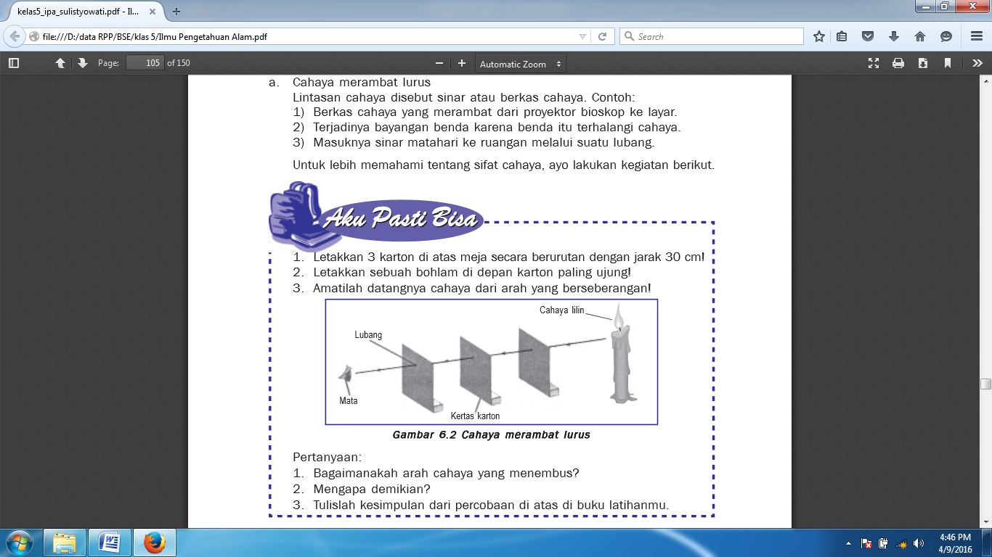

* + 1. Perhatikan gambar di atas, cahaya lilin tidak akan dapat di lihat bila salah

satu karton di geser kekiri atau ke kanana, hal ini disebabkan karena perambatan cahaya………

* 1. Dipantulkan c. Dibelokkan
  2. Dibiaskan d. Terhalang

2. Di antara objek berikut, yang dapat memantulkan cahaya adalah ……

1. Kaca c. Kayu
2. Kertas d. Kain
3. Perhatikan pernyataan-pernyataan berikut :
   * 1. Cahaya dapat di pantulkan
     2. Cahaya bergerk lurus.
     3. Cahaya dapat dibiaskan
     4. Cahaya hanya terdiri dari satu warna

Dari pernyataan di atas, yang benar dalam menjelaskan sifat-sifat cahaya adalah……

* 1. I dan II c. I, II, dan III
  2. I dan III d. I, II dan IV

1. Peristiwa perubahan atau pembelokan arah berkas cahaya dari suatu zat ke zat yang lain di sebut……..
2. Sumber cahaya c. Pemantulan cahaya
3. Pembiasan cahaya d. berkas cahaya
4. Ketika kita melihat benda dengan mikroskop, benda akan tampak lebih…… daripada benda aslinya.
5. Besar c. Jauh
6. Kecil d. Dekat
7. **Isilah titik di bawah ini dengan jawaban yang singkat dan benar!**
   * 1. Sumber cahaya utama bagi bumi adalah......
     2. Benda yang tidak dapat ditembus cahaya disebut…..
     3. Alat yang digunakan untuk mengamati benda-benda yang sangat jauh disebut…
8. **Jawablah pertanyaan di bawah ini dengan benar dan tepat**!
9. Tuliskan empat sifat-sifat cahaya !
10. Tuliskanlah karya yang menunjukkan sifat-sifat cahaya!

**Lampiran 33**

**Kunci jawaban tes evaluasi siklus I**

1. Pilihan ganda
2. C.Tarikan atau dorongan yang dapat mempengaruhi keadaan suatu benda
3. B. Gaya gravitasi
4. B. Gaya gesek
5. A. Memudahkan pekerjaan
6. C. Katrol
7. Isian
8. Gaya gravitasi.
9. Kuasa, beban, dan titik tumpu.
10. Golongan pertama.
11. Essay
12. Setiap benda dalam keadaan bebas di atas bumi akan tertarik kebumi. Tarikan benda tersebut selalu menuju ke permukaan bumi. Tarikan pusat bumi inilah yang di sebut gaya gravitasi atau gaya berat. Gaya gravitasi menyebabkan buah kelapa jatuh ke bawah.
13. - Tuas (Pengungkit), bidang miring, katrol dan roda.

* Jenis yang paling mudah dalam kehidupan sehari-hari adalah Tuas

(Pengungkit).

**Lampiran 34**

**Kunci jawaban tes evaluasi siklus II**

* + 1. Pilihan ganda
       1. D. Terhalang
       2. A. Kaca
       3. C. I, II, dan III
       4. B. Pembiasan cahaya
       5. A. Besar

1. Isian
   * + - 1. Matahari
         2. Benda gelap
         3. Teropong
2. Essay

- Cahaya merambat lurus

- Cahaya dapat dibiaskan

- Cahaya dapat dipantulkan

- Cahaya menembus benda bening

* 1. + Kaca pembesar dari air

+ Kaca pembesar dari bohlam

+ Kamera lubang jarum

+ Spektrum cahaya

**Lampiran 35**

**Rubrik Penilaian Tes Akhir Siklus I dan II**

|  |  |  |  |  |
| --- | --- | --- | --- | --- |
| **No** | **Jenis Soal** | **No.Soal** | **Keterangan** | **Bobot** |
| 1 | Pilihan Ganda | 1-5 | Jika jawaban benar | 1 |
| Jika jawaban salah | 0 |
| 2 | Isian | 1-3 | Jika menjawab dengan benar | 2 |
| Jika menjawab tetapi salah | 1 |
| Jika tidak menjawab | 0 |
| 3 | Essay | 1-2 | Jika menjawab dengan benar dan tepat | 3 |
| Jika menjawab, tetapi kurang tepat | 2 |
| Jika menjawab tetapi salah | 1 |
| Jika tidak ada jawaban | 0 |

Keterangan : Skor Perolehan $=\frac{jumlah bobot perolehan}{jumlah bobot maksimal}x100\%$